Министерство образования Республики Беларусь

Учреждение образования

«Брестский государственный технический университет»

Кафедра ИИТ

Лабораторная работа №4

По дисциплине: «МиАПР»

Тема: «Изучить обучение и функционирование нелинейной ИНС при решении задач распознавания образов.»

Вариант №1

Выполнил:

Студент 2 курса

Группы ПО-7

Белев С.В.

Проверил:

Крощенко А.А.

Брест 2021

**Цель работы:** изучить обучение и функционирование нелинейной ИНС при решении задач распознавания образов.

**Задание:** Спрогнозировать нелинейный временной ряд, применяя параметры лабораторной работы №3. При этом необходимо использовать алгоритм обучения многослойной ИНС с адаптивным шагом.

**Код программы:**

from math import *  
from random import random as r  
  
  
def formula(x):  
 return 0.1 * cos(0.1 * x) + 0.05 * sin(0.1 * x)  
  
  
def sigm(x):  
 return 1 / (1 + exp(-x))  
  
  
def sigm_der(x):  
 return x * (1 - x)  
  
  
x_list = [formula(i) for i in range(55)]  
e_list = [formula(i) for i in range(6, 56)]  
test_list = [formula(i) for i in range(56, 73)]  
Wki = [[r() for i in range(6)], [r() for i in range(6)]]  
Wij = [r() for i in range(2)]  
T = [r() for i in range(3)]  
h_Summ = [0, 0]  
ls = 0.1  
Errs = [0, 0]  
MSE = 0  
x_summ = 0  
Age = 0  
  
def hcalc(Wki, T, model, i, x_list):  
 res = 0  
 for ne in range(6):  
 res += Wki[i][ne] * x_list[ne + model]  
 return sigm(res - T[i])  
  
  
def ocalc(Wij, T, h_Summ):  
 return Wij[0] * h_Summ[0] + Wij[1] * h_Summ[1] - T[2]  
  
  
while True:  
 Age += 1  
 for model in range(50):  
  
  
  
 for i in range(2):  
 h_Summ[i] = hcalc(Wki, T, model, i, x_list)  
 strcalc = ocalc(Wij, T, h_Summ)  
 Err = strcalc - e_list[model]  
 MSE += Err ** 2  
  
 for i in range(2):  
 Errs[i] = Err * Wij[i]  
  
 for i in range(6):  
 x_summ += x_list[i + model] ** 2  
 temp1 = ((Errs[0] ** 2) * sigm_der(h_Summ[0])) + ((Errs[1] ** 2) * sigm_der(h_Summ[1]))  
 temp2 = (Errs[0] * sigm_der(h_Summ[0]))**2 + (Errs[1] * sigm_der(h_Summ[1]))**2  
 hls = (4 * temp1) / ((1 + x_summ) * temp2)  
  
 ls = ((Err**2) / (1 + Err ** 2))  
  
 for i in range(2):  
 Wij[i] = Wij[i] - ls * Err * h_Summ[i]  
 T[2] = T[2] + ls * Err  
  
 for i in range(2):  
 for k in range(6):  
 Wki[i][k] = Wki[i][k] - hls * Errs[i] * sigm_der(h_Summ[i]) * x_list[k+model]  
 for i in range(2):  
 T[i] = T[i] + hls * Errs[i] * sigm_der(h_Summ[i])  
 if MSE < 10e-5:  
 break;  
 MSE = 0  
 x_summ = 0  
for test_model in range(10):  
 for i in range(2):  
 h_Summ[i] = hcalc(Wki, T, test_model, i, test_list)  
 strcalc = ocalc(Wij, T, h_Summ)  
 print(strcalc, " = ", test_list[6 + test_model])  
print("Эпох прошло:", Age)

**Результат работы программы:**

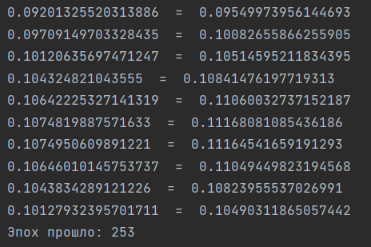

**Вывод:** Количество эпох, необходимых на обучение заметно снизилось (пусть это так-же зависит от начальной инициализации, но результат действительно значительный)